**Ата-аналарға: балаларға емтиханға даярлыққа қалай көмектессе болады?**

1. Баланың емтиханда алатын балл санына қобалжымаңыз және емтиханнан шыққан соң баланы сынап мін тақпаңыз. Балаңызға балл санының мүмкіндіктерінің өлшеуіші емес екендігін айтып, санасына жеткізіңіз.

2. Емтихан алдында балаңыздың қобалжуын арттырмаңыз – бұл оның тест нәтижелеріне теріс әсерін тигізуі мүмкін. Балаға қобалжу ата-аналарынан беріледі, егер үлкендер жауапты сәтте өздерін сабырлы ұстай алмаса, онда бала өзінің жас ерекшелігіне байланысты күйзеліске ұшырауы мүмкін.

3. Балаңызға қолдау көрсетіңіз, бәрі жақсы болады дегенге сендіріңіз.

4. Өзіне сенімділігін арттырыңыз, бала сәтсіздіктен қорқады.

5. Баланың денсаулығына көңіл бөліңіз, сізден басқа оның денсаулығының нашарлағанын ешкім байқамайды. Шамадан тыс шаршауына жол бермеңіз.

6. Баланың дайындық режімін қадағалаңыз, дайындық арасында демалыстың қажет екенін түсіндіріңіз.

7. Үйде дайындалуға қажетті жағдайларды , орынды дайындаңыз. Басқалардың бөгет жасамауын қадағалаңыз.

8. Тамақтануына назар салыңыз: ой еңбегімен айналысқанда құнарлы, витаминге бай тағамдар болуы керек. Балық, ірімшік, жаңғақ және т.б мидың жұмысын жақсартады.

9. Балаға дайындық уақытын әр күнге бөлуге көмектесіңіз.

10. Баланы емтиханға дайындалу тәсілімен таныстырыңыз. Қысқаша кестелер, жазбалар оқып отырған материалыңды еске жақсы сақтауға көмектеседі. Негізгі формулаларды қағазға жазып, жазу үстелінің үсіңгі жағына, төсектің басына іліп қоюға болады.

11. Әр сабақтан әртүрлі нұсқалы тесттерді дайындаңыз. Бұл баланың тестпен жұмыс істеп үйренуіне қажет.

12. Тестпен жұмыс кезінде уақытты мөлшерлеп,тиімді пайдалану әдісіне үйретіңіз. Бұл баланың қобалжымай, өзіне сенімін арттырады.

13. Емтиханның алдында баланың толыққанды демалуына жағдай жасаңыз, ол демалып, дұрыс ұйықтауы керек.

Ең бастысы: баланың қобалжуын басып, дайындыққа қажетті жағдай жасаңыз.

***Емтиханды қалай табысты тапсыруға болады?***

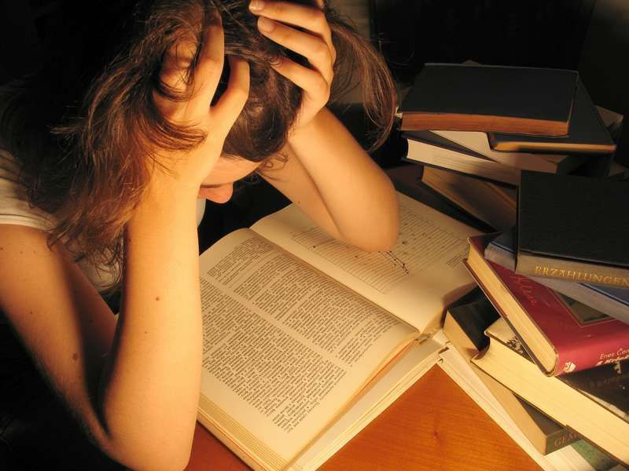

Емтихан – жай ғана білімді тексеру ғана емес, жабығу жағдайындағы білімді тексеру болып табылады.

**Жабығу жағдайына ұшырамау үшін психологиялық қорғанысты қабылдау.**

Емтихан – жай ғана білімді тексеру ғана емес, жабығу жағдайындағы білімді тексеру болып табылады. Емтиханға дайындық және оны тапсыру кезінде жүйке және жүрек-қан тамыр жүйесіне салмақ түседі. Сондықтан емтиханға психологиялық дайындық қажет. Ол өз кезегінде емтиханға дайындалу және тапсыруға адекватты қатынас үлгілерін жасайды.  Емтиханға дайындық кезінде өзіңізге сену керексіздер. Өз күшіңізге сенімсіз болған сайын, үрейде артады. Ол үрей сал болдырып, тіпті барлық әрекетті жоққа апарады.

Егер сіз ішіңізден: «Менің есте сақтау қабілетім нашар!», «Мен математикаға қабілетті емеспін!», «Мен бұл емтиханды ешқашан тапсыра алмаймын!», деп ойласаңыздар, сіздің жүйке орталығыңызға берген бұйрығыңыз әлсіз болады. Таңғаларлық ештеңесі жоқ, барлығы тек еңбектің арқасы. Өзіңізді жаман бағалауды қойыңыз.

***Емтиханды қалай тапсыру керек?***

Жалпы ереже: емтиханға спортшы жарысқа келетін түрде келу керек. Басқаша айтсақ: емтихан тапсыру кезінде «спортшының» миы ең жоғарғы өнімділікпен жұмыс істеуі қажет. Білетін нәрсенің үштен бір бөлігін ғана қолданатын кездер болады! Неліктен?

Емтиханды жақсы тапсыруға үш жағдай әсер етеді:

1- Жақсы дайындық

2- Емтиханды тапсыру барысындағы мидың табысты жұмысы

3- Емтиханды тапсыру техникасы

**Жақсы дайындық**

Жақсы дайындалып, орташа тапсыруға болады, онша емес дайындалып, өте жақсы тапсыруға болады. Бұл сәттілік қана емес, емтихан тапсыру барысындағы мидың жай-күйі. Емтиханға тынығып келу керексіздер. Егер материалды соңғы секундқа дейін қайталасам, көп білемін деп ойласаңыздар – қателесесіздер! Емтихан алдындағы қорқыныш тапсырам ба, әлде тапсыра алмаймын ба?/ өте үлкен кедергі болады. Егер сіз өз күшіңізге сене алатын адам болсаңыз, қорқыныш қатты кедергі болмайды.

**Емтихан күндерінде ағзаңыз бен миыңыз ең жақсы күйде болу үшін не істеу керек?**

1- Емтиханға бір күн қалғанда зияткерлі жұмыспен айналыспаңыз. Таза ауада дем алыңыз. Кешке кино, бірақ тек комедия көруге рұқсат! Дау-жанжалдан аулақ болыңыз. Бұл кедергі етеді.

2-  Емтихан алдында, түнде, конспект көруге бір сағатыңызды арнаңыз. Дұрыс білмеймін деген негізгі пунктерді қараңыз.

3-  Емтихан күні ұйқыңыз қанып тұруы керек. Емтиханға ерте келмеңіз, 15 минут жеткілікті. Әйтпесе, көп толқып қоясыз.

4-  Бірінші болып тапсырыңыз. Емиханды көп күту, психологиялық түде жалықтырады.

5-   Емтиханға бара жатып, өзіңізбен бірге конспектіңзді алуға ұмытпаңыз. Көшіріп жазу үшін емес, өзіңізді қорғалғандай сезіну үшін.

**Формула – емтиханды табысты тапсыруға деген икем**

1- Мен емтихан тапсырғым келеді

2- Менің қалауым – берік білімді болу

3- Мен өзімді қабілетті, бәрін білуші адам ретінде көремін

4- Мен өз мақсатыма қол жеткізе аламын – емтиханды табысты тапсырамын

5- Мен бәрін істей аламын, емтиханды да тапсырамын, мен ешнәрседен қорықпаймын

6- Емтиханды жақсы тапсыратыныма күмәнім жоқ

7- Барлық адамдар мені барлығын білетін, өз-өзіне сенімді адам ретінде көреді

8-  Барлық мұғалыімдер мені бір оқығаннан жаттап алатын, қабілетті оқушы ретінде біледі

9-  Мен барлық рухани күшімді саламын

10- Маған емтиханды жақсы тапсырған ұнайды

11- Менің білімім жақсы, берік

1. Не беспокойтесь о количестве баллов, которые наберет ваш ребенок, и не проверяйте ребенка после окончания экзамена. Скажите вашему ребенку, что он не является оценочной картой.

2. Не увеличивайте беспокойство вашего ребенка перед экзаменом - это может отрицательно повлиять на результаты его теста. Ребенок обеспокоен родителями, и если взрослый не может не отставать от ребенка в ответственный момент, ребенок может быть в депрессии в соответствии с его возрастом.